Ανοικτά Ακαδημαϊκά Μαθήματα
Τεχνολογικό Εκπαιδευτικό Ίδρυμα Αθήνας

Βάσεις Δεδομένων ΙΙ (Ε)
Ενότητα 12: Εφαρμογή Android με χρήση Sqlite
Χ. Σκουρλάς, Α. Τσολακίδης, Δ. Βάσσης
Τμήμα Μηχανικών Πληροφορικής ΤΕ

Το περιεχόμενο του μαθήματος διατίθεται με άδεια Creative Commons εκτός και αν αναφέρεται διαφορετικά | Το έργο υλοποιείται στο πλαίσιο του Επιχειρησιακού Προγράμματος «Εκπαίδευση και Δια Βίου Μάθηση» και συγχρηματοδοτείται από την Ευρωπαϊκή Ένωση (Ευρωπαϊκό Κοινωνικό Ταμείο) και από εθνικούς πόρους.

Περιεχόμενα
1. Εφαρμογή Android με χρήση Sqlite 3
Δημιουργία AVD 8
Παράρτημα 10

Στόχος του εργαστηρίου είναι η εξοικείωση με τη δημιουργία εφαρμογών σε android και τη διαχείριση βάσεων δεδομένων σε sqlite. Μετά την επεξεργασία του εργαστηρίου ο ενδιαφερόμενος θα έχει κατανοήσει τα θέματα δημιουργίας μιας εφαρμογής σε android και σε sqlite σε περιβάλλον eclipse.

Λέξεις κλειδιά: Android, Sqlite, Eclipse.

Εφαρμογή Android με χρήση Sqlite

Στις εφαρμογές Android χρησιμοποιείται SQLite database system, το οποίο είναι open-source, και το οποίο χρησιμοποιείται από μεγάλο πλήθος εφαρμογών όπως Mozilla Firefox, iPhone.
Προκειμένου να δουλέψουμε με android εφαρμογές θα χρησιμοποιήσουμε το Eclipse. Επίσης θα χρειαστούμε και το android-sdk-windows. ( http://developer.android.com/sdk/eclipse-adt.html#installing )

Δημιουργία Android Εφαρμογής, Android Development Tools (ADT)
- File > New > Project.
- Android > Android Project, and click Next.

- Finish.

Εν συνεχεία ανοίγουμε το project που δημιουργήσαμε το οποίο περιέχει

src/
όλα τα Java αρχεία της εφαρμογής μας τα οποία εκτελούν κάποιες διαδικασίες( stub Activity) .
res/
Σε αυτό τον φάκελο περιέχονται τα resources της εφαρμογής όπως,drawable files, layout files,string values, κ.α.
Όποτε αρχικά στον φάκελο src>com.example υπάρχει το αρχείο Database.java

Παρατηρούμε ότι η κλάση κληρονομεί από την Activity . Η Activity χρησιμοποιείται προκειμένου να εκτελεστούν ενέργειες. Η μέθοδος onCreate() καλείται όταν ξεκινήσει να εκτελείται η εφαρμογή, οπότε σε αυτό το σημείο εκτελούμε τις αρχικοποιήσεις και τις δηλώσεις των μεταβλητών που θα χρησιμοποιήσουμε.

Για τις ανάγκες της εφαρμογής θα έχουμε 2 αρχεία.
- Το Database.java το οποίο θα καλούμε κάθε φορά για να τρέξουμε την εφαρμογή
- Το HelpDb.java το οποίο θα περιέχει όλο τον αναγκαίο κώδικα προκειμένου να αλληλεπιδράσουμε με την βάση και τα δεδομένα της

Αρχικά θα δημιουργήσουμε την βάση «institute» και έναν πίνακα «students».

Students
Id | Integer
Name | Text
Surname | Text
Email | Text

Δημιουργούμε τα αντίστοιχα String
private static final String DATABASE_NAME = "books";
private static final String DATABASE_TABLE = "titles";
private static final int DATABASE_VERSION = 1;

private static final String DATABASE_CREATE =
"create table titles (_id integer primary key autoincrement, "
+ "isbn text not null, title text not null, "
+ "publisher text not null);";

Εν συνεχεία δημιουργούμε τη μέθοδο DatabaseHelper η οποία κάνει extends την SQLiteOpenHelper και έχει την δυνατότητα να διαχειριστεί database creation and version management

private static class DatabaseHelper extends SQLiteOpenHelper
{

DatabaseHelper(Context context)
{
super(context, DATABASE_NAME, null, DATABASE_VERSION);
}

@Override
public void onCreate(SQLiteDatabase db)
{
db.execSQL(DATABASE_CREATE);
}

@Override
public void onUpgrade(SQLiteDatabase db, int oldVersion,
int newVersion)
{
Log.w("HelpDb","Upgrading database from version"+ oldVersion
+ "to" + newVersion + ", which will destroy all old data");
db.execSQL("DROP TABLE IF EXISTS "+DATABASE_TABLE);
onCreate(db);
}
}
Τέλος ακολουθούν οι μέθοδοι διαχείρισης των δεδομένων.

//---opens the database---
public HelpDb open() throws SQLException
{
db = DBHelper.getWritableDatabase();
return this;
}

//---closes the database---
public void close()
{
DBHelper.close();
}

//---insert a record into the database---
public long insertTitle(String name, String surname, String
email)
{
ContentValues initialValues = new ContentValues();
initialValues.put("name", name);
initialValues.put("surname", surname);
initialValues.put("email", email);
return db.insert(DATABASE_TABLE, null, initialValues);
}

//---deletes a particular record ---
public boolean deleteTitle(long rowId)
{
return db.delete(DATABASE_TABLE, "id" +
"=" + rowId, null) > 0;
}

//---retrieves all the records---
public Cursor getAllTitles()
{
return db.query(DATABASE_TABLE, new String[] {
"id",
"name",
"surname",
"email"},
null,
null,
null,
null,
null);
}

//---retrieves a particular record ---
public Cursor getTitle(long rowId) throws SQLException
{
Cursor mCursor =
db.query(true, DATABASE_TABLE, new String[] {
"id",
"name",
"surname",
"email"},
"id" + "=" + rowId,
null,
null,
null,
null,
null);
if (mCursor != null) {
mCursor.moveToFirst();
}
return mCursor;
}

//---updates a record ---
public boolean updateTitle(long rowId, String name,
String surname, String email)
{
ContentValues args = new ContentValues();
args.put("name", name);
args.put("surname", surname);
args.put("email", email);
return db.update(DATABASE_TABLE, args,
"id" + "=" + rowId, null) > 0;
}
Αφού ολοκληρώσαμε όλες τις μεθόδους διαχείρισης της βάσης, θα συμπληρώσουμε και το Database.java
Όπως προείπαμε η μέθοδος η οποία είναι υπεύθυνη για την εμφάνιση των δεδομένων είναι η onCreate οπότε μέσα στην μέθοδο αυτή θα συμπληρώσουμε τις λειτουργίες που θέλουμε να εκτελεστούν.

HelpDb db = new HelpDb(this);

//---add 2 titles---
db.open();

db.insertTitle(
"CHRISTOS",
"SKOURLAS",
"CSKOURLAS@TEIATH.GR");
db.insertTitle(
"ANASTASIOS",
"TSOLAKIDIS",
"ATSOLAKID@TEIATH.GR");
db.close();
db.open();

Cursor c = db.getTitle(2);
if (c.moveToFirst())
DisplayTitle(c);
else
Toast.makeText(this, "No title found",
Toast.LENGTH_LONG).show();
db.close();

Και η DisplayTitle είναι εκείνη η μέθοδος η οποία καλείται προκειμένου να εμφανιστούν τα αποτελέσματα.

public void DisplayTitle(Cursor c)
{
// A toast is a view containing a quick little message for the user.
Toast.makeText(this,
"id: " + c.getString(0) + "\n" +
"NAME: " + c.getString(1) + "\n" +
"SURNAME: " + c.getString(2) + "\n" +
"EMAIL: " + c.getString(3),
Toast.LENGTH_LONG).show();
}

Προκείμενο να «τρέψουμε» τις εφαρμογές θα χρησιμοποιήσουμε το simulator του android Android Virtual Device (AVD)

Δημιουργία AVD

Δημιουργία AVD στο Eclipse:
- Window > Android SDK and AVD Manager,
- Στο Virtual Devices panel, επιλέγουμε New για να δημιουργήσουμε το καινούριο AVD.
- Συμπληρώνουμε τα στοιχεία που μας ζητούνται
- Create AVD.
- Εν συνεχεία επιλέγουμε το AVD που έχουμε δημιουργήσει και πατάμε start και μετά launch

Αφού έχουμε ολοκληρώσει την εφαρμογή και έχουμε δημιουργήσει το AVD εν συνεχεία
- Δεξί κλίκ στο project
- Run as>Android Application
Και εμφανίζονται τα αποτελέσματα

Πατώντας DDMS πάνω και δεξιά στο παράθυρο(eclipse)
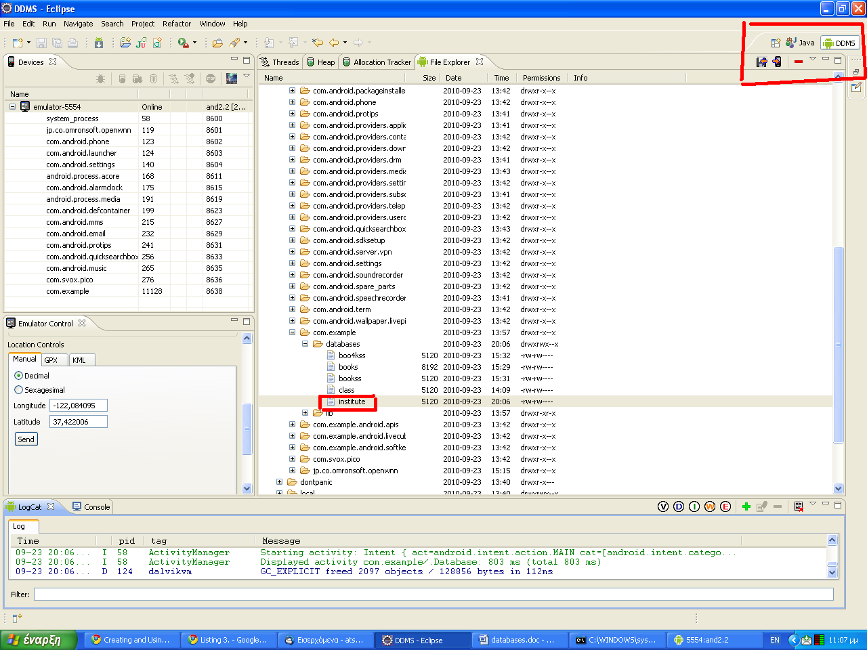

Μας εμφανίζονται όλες οι πληροφορίες σχετικά με τον emulator.
Ανοίγοντας τους φακέλους /data/data/YOUR_PACKAGE/databases/ βλέπουμε την βάση που δημιουργήσαμε.

Εάν θέλουμε να δουλέψουμε με την βάση που μόλις δημιουργήσαμε τότε.
- Τρέχουμε το command line(cmd) θέτοντας ως τρέχων φάκελο τον φάκελο tools του android-sdk.
- Γράφουμε adb shell
- Πηγαίνουμε στο φάκελο του βρίσκετε η βάση μας π.χ για το παράδειγμα που μόλις φτιάξαμε

C:\Program Files\android-sdk-windows\tools>adb shell
# cd data/data
# cd com.example
# ls
# cd databases
# sqlite3 institute
sqlite3 institute
SQLite version 3.6.22
Enter ".help" for instructions
Enter SQL statements terminated with a ";"
sqlite> .tables
android_metadata students
sqlite> select * from students;
1|CHRISTOS|SKOURLAS|CSKOURLAS@TEIATH.GR
2|ANASTASIOS|TSOLAKIDIS|ATSOLAKID@TEIATH.GR
3|CHRISTOS|SKOURLAS|CSKOURLAS@TEIATH.GR
4|ANASTASIOS|TSOLAKIDIS|ATSOLAKID@TEIATH.GR
sqlite>.quit
# exit

Παράρτημα

Database.java

package com.example;

import android.app.Activity;
import android.database.Cursor;
import android.os.Bundle;
import android.widget.Toast;

public class Database extends Activity {
/** Called when the activity is first created. */

@Override
public void onCreate(Bundle savedInstanceState)
{
super.onCreate(savedInstanceState);
setContentView(R.layout.main);
HelpDb db = new HelpDb(this);

//---add 2 titles---
db.open();

db.insertTitle(
"CHRISTOS",
"SKOURLAS",
"CSKOURLAS@TEIATH.GR");
db.insertTitle(
"ANASTASIOS",
"TSOLAKIDIS",
"ATSOLAKID@TEIATH.GR");
db.close();
db.open();

Cursor c = db.getTitle(12);
if (c.moveToFirst())
DisplayTitle(c);
else
Toast.makeText(this, "No title found",
Toast.LENGTH_LONG).show();
db.close();
}
public void DisplayTitle(Cursor c)
{
Toast.makeText(this,
"id: " + c.getString(0) + "\n" +
"NAME: " + c.getString(1) + "\n" +
"SURNAME: " + c.getString(2) + "\n" +
"EMAIL: " + c.getString(3),
Toast.LENGTH_LONG).show();
}
}

HelpDb.java

package com.example;
import android.content.ContentValues;
import android.content.Context;
import android.database.Cursor;
import android.database.SQLException;
import android.database.sqlite.SQLiteDatabase;
import android.database.sqlite.SQLiteOpenHelper;
import android.util.Log;
public class HelpDb {

private static final String DATABASE_NAME = "institute";
private static final String DATABASE_TABLE = "students";
private static final int DATABASE_VERSION = 1;

private static final String DATABASE_CREATE =
"create table students (id integer primary key autoincrement, "
+ "name text not null, surname text not null, "
+ "email text not null);";

//Interface to global information about an application environment
private final Context context;

private DatabaseHelper DBHelper;
private SQLiteDatabase db;

public HelpDb(Context ctx)
{
this.context = ctx;
DBHelper = new DatabaseHelper(context);
}
//H DatabaseHelper κάνει extends SQLiteOpenHelper και έχει την δυνατότητα
//να διαχειριστεί database creation and version management
private static class DatabaseHelper extends SQLiteOpenHelper
{
DatabaseHelper(Context context)
{
super(context, DATABASE_NAME, null, DATABASE_VERSION);
}

@Override
public void onCreate(SQLiteDatabase db)
{
db.execSQL(DATABASE_CREATE);
}

@Override
public void onUpgrade(SQLiteDatabase db, int oldVersion,
int newVersion)
{
Log.w("HelpDb", "Upgrading database from version " + oldVersion
+ " to "
+ newVersion + ", which will destroy all old data");
db.execSQL("DROP TABLE IF EXISTS "+DATABASE_TABLE);
onCreate(db);
}
}

//---opens the database---
public HelpDb open() throws SQLException
{
db = DBHelper.getWritableDatabase();
return this;
}

//---closes the database---
public void close()
{
DBHelper.close();
}

//---insert a record into the database---
public long insertTitle(String name, String surname, String email)
{
ContentValues initialValues = new ContentValues();
initialValues.put("name", name);
initialValues.put("surname", surname);
initialValues.put("email", email);
return db.insert(DATABASE_TABLE, null, initialValues);
}

//---deletes a particular record ---
public boolean deleteTitle(long rowId)
{
return db.delete(DATABASE_TABLE, "id" +
"=" + rowId, null) > 0;
}

//---retrieves all the records---
public Cursor getAllTitles()
{
return db.query(DATABASE_TABLE, new String[] {
"id",
"name",
"surname",
"email"},
null,
null,
null,
null,
null);
}

//---retrieves a particular record ---
public Cursor getTitle(long rowId) throws SQLException
{
Cursor mCursor =
db.query(true, DATABASE_TABLE, new String[] {
"id",
"name",
"surname",
"email"},
"id" + "=" + rowId,
null,
null,
null,
null,
null);
if (mCursor != null) {
mCursor.moveToFirst();
}
return mCursor;
}

//---updates a record ---
public boolean updateTitle(long rowId, String name,
String surname, String email)
{
ContentValues args = new ContentValues();
args.put("name", name);
args.put("surname", surname);
args.put("email", email);
return db.update(DATABASE_TABLE, args,
"id" + "=" + rowId, null) > 0;
}
}
Ανοικτά Ακαδημαϊκά Μαθήματα
Τεχνολογικό Εκπαιδευτικό Ίδρυμα Αθήνας
Τέλος Ενότητας

Χρηματοδότηση

- Το παρόν εκπαιδευτικό υλικό έχει αναπτυχθεί στα πλαίσια του εκπαιδευτικού έργου του διδάσκοντα.
- Το έργο «Ανοικτά Ακαδημαϊκά Μαθήματα στο ΤΕΙ Αθήνας» έχει χρηματοδοτήσει μόνο τη αναδιαμόρφωση του εκπαιδευτικού υλικού.
- Το έργο υλοποιείται στο πλαίσιο του Επιχειρησιακού Προγράμματος «Εκπαίδευση και Δια Βίου Μάθηση» και συγχρηματοδοτείται από την Ευρωπαϊκή Ένωση (Ευρωπαϊκό Κοινωνικό Ταμείο) και από εθνικούς πόρους.

Σημειώματα
Σημείωμα Αναφοράς
Copyright ΤΕΙ Αθήνας, Χ. Σκουρλάς, Α. Τσολακίδης, Δ. Βάσσης 2014. Χ. Σκουρλάς, Α. Τσολακίδης, Δ. Βάσσης. «Βάσεις Δεδομένων ΙΙ (Ε). Ενότητα 12: Εφαρμογή Android με χρήση Sqlite». Έκδοση: 1.0. Αθήνα 2014. Διαθέσιμο από τη δικτυακή διεύθυνση: ocp.teiath.gr.
Σημείωμα Αδειοδότησης
Το παρόν υλικό διατίθεται με τους όρους της άδειας χρήσης Creative Commons Αναφορά, Μη Εμπορική Χρήση Παρόμοια Διανομή 4.0 [1] ή μεταγενέστερη, Διεθνής Έκδοση. Εξαιρούνται τα αυτοτελή έργα τρίτων π.χ. φωτογραφίες, διαγράμματα κ.λ.π., τα οποία εμπεριέχονται σε αυτό. Οι όροι χρήσης των έργων τρίτων επεξηγούνται στη διαφάνεια «Επεξήγηση όρων χρήσης έργων τρίτων».
Τα έργα για τα οποία έχει ζητηθεί άδεια αναφέρονται στο «Σημείωμα Χρήσης Έργων Τρίτων».
[1] http://creativecommons.org/licenses/by-nc-sa/4.0/
Ως Μη Εμπορική ορίζεται η χρήση:
- που δεν περιλαμβάνει άμεσο ή έμμεσο οικονομικό όφελος από την χρήση του έργου, για το διανομέα του έργου και αδειοδόχο
- που δεν περιλαμβάνει οικονομική συναλλαγή ως προϋπόθεση για τη χρήση ή πρόσβαση στο έργο
- που δεν προσπορίζει στο διανομέα του έργου και αδειοδόχο έμμεσο οικονομικό όφελος (π.χ. διαφημίσεις) από την προβολή του έργου σε διαδικτυακό τόπο
Ο δικαιούχος μπορεί να παρέχει στον αδειοδόχο ξεχωριστή άδεια να χρησιμοποιεί το έργο για εμπορική χρήση, εφόσον αυτό του ζητηθεί.

Επεξήγηση όρων χρήσης έργων τρίτων

© | Δεν επιτρέπεται η επαναχρησιμοποίηση του έργου, παρά μόνο εάν ζητηθεί εκ νέου άδεια από το δημιουργό.
διαθέσιμο με άδεια CC-BY | Επιτρέπεται η επαναχρησιμοποίηση του έργου και η δημιουργία παραγώγων αυτού με απλή αναφορά του δημιουργού.
διαθέσιμο με άδεια CC-BY-SA | Επιτρέπεται η επαναχρησιμοποίηση του έργου με αναφορά του δημιουργού, και διάθεση του έργου ή του παράγωγου αυτού με την ίδια άδεια.
διαθέσιμο με άδεια CC-BY-ND | Επιτρέπεται η επαναχρησιμοποίηση του έργου με αναφορά του δημιουργού. Δεν επιτρέπεται η δημιουργία παραγώγων του έργου.
διαθέσιμο με άδεια CC-BY-NC | Επιτρέπεται η επαναχρησιμοποίηση του έργου με αναφορά του δημιουργού. Δεν επιτρέπεται η εμπορική χρήση του έργου.
διαθέσιμο με άδεια CC-BY-NC-SA | Επιτρέπεται η επαναχρησιμοποίηση του έργου με αναφορά του δημιουργού και διάθεση του έργου ή του παράγωγου αυτού με την ίδια άδεια. Δεν επιτρέπεται η εμπορική χρήση του έργου.
διαθέσιμο με άδεια CC-BY-NC-ND | Επιτρέπεται η επαναχρησιμοποίηση του έργου με αναφορά του δημιουργού. Δεν επιτρέπεται η εμπορική χρήση του έργου και η δημιουργία παραγώγων του.
διαθέσιμο με άδεια CC0 Public Domain | Επιτρέπεται η επαναχρησιμοποίηση του έργου, η δημιουργία παραγώγων αυτού και η εμπορική του χρήση, χωρίς αναφορά του δημιουργού.
διαθέσιμο ως κοινό κτήμα | Επιτρέπεται η επαναχρησιμοποίηση του έργου, η δημιουργία παραγώγων αυτού και η εμπορική του χρήση, χωρίς αναφορά του δημιουργού.
χωρίς σήμανση | Συνήθως δεν επιτρέπεται η επαναχρησιμοποίηση του έργου.

Διατήρηση Σημειωμάτων
- Οποιαδήποτε αναπαραγωγή ή διασκευή του υλικού θα πρέπει να συμπεριλαμβάνει:
- το Σημείωμα Αναφοράς
- το Σημείωμα Αδειοδότησης
- τη δήλωση Διατήρησης Σημειωμάτων
- το Σημείωμα Χρήσης Έργων Τρίτων (εφόσον υπάρχει) μαζί με τους συνοδευόμενους υπερσυνδέσμους.

